第７回 北陸小腸内視鏡研究会 参加申込書
当番幹事 山崎幸直
(福井大学附属病院 光学医療診療部)
FAX：0776-61-8110
電話：0776-61-8351
E-mail: yamazaki@u-fukui.ac.jp

開催日時 | 2011年12日14日（水）午後7時～
開催場所 | 金沢大学附属病院 4階 宝ホール
御施設名
ご氏名

演題の有無  演題名 | （有・無）
FAX
E-mail
備考
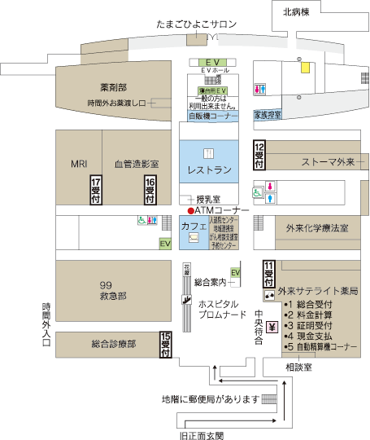
締切日： 平成23年11月30日（水）
エレベーターで４階にお進みください
参加・演題申込はFAX、電話、メールいずれでも受け付けています。

